**User Manual**

**BUKU PETUNJUK PENGGUNAAN APLIKASI**

SISTEM INFORMASI

MONITORING BUISNESS

Dipersiapkan oleh:

Firdausi Nuzula Zamzami 1301170004

Intan Maharani 1301174105

Satria Amien Tho’at 1301170396

Budi Nugroho 1301174220

Fery Ardiansyah 1301174139

Kelas:

IF-41-02



**Prodi Teknik Informatika – Universitas Telkom**

**2019**

1 **PENDAHULUAN**

Dalam dokumen ini terdapat petunjuk dalam penggunaan sistem informasi tentang Monitoring Buiness

* 1. **Tujuan Penulisan Dokumen**

Dalam dokumen yang terdapat pada User manual Sistem Informasi ini adalah menjelaskan tentang cara menggunakan sistem informasi penggunaan Monitoring Buisness kepada pengguna ada dua user yaitu Owner dan Cabang.

* 1. **Deskripsi Umum Aplikasi**

Monitoring Buisness ini adalah sistem informasi perangkat lunak untuk mempermudah dalam memonitoring kegiatan dan keuangan bisnis dalam satu usaha yang mempuyai banyak cabang. Sebagaimana pemilik usaha atau owner bisa melihat, mengedit, menghapus dan menambahkan cabang usaha miliknya dan cabang hanya bisa mengedit dan melihat data cabangnya.

1. **SUMBER DAYA YANG DIBUTUHKAN**

Sumber daya yang dibutuhkan adalah :

* 1. **Perangkat Keras**

Perangkat keras yang digunakan dalam penggunaan aplikasi ini adalah:

1. Gadget dapat berupa komputer, laptop dan gawai
2. Mouse digunakan untukmengatur semua sistem dan memilih menu sesuai yang diinginkan.
3. Keyboard digunakan untuk memasukkan input kedalam sistem informasi aplikasi tersebut.

2.2 Perangkat Lunak

Sistem informasi ini dapat di akses dengan mesin pencarian yang tersedia.

* 1. Sumber Daya Manusia

Sumber daya manusia dan pengguna yang akan menggunakan aplikasi ini adalah :

1. Owner atau pemilik yang bertanggung jawab dalam mengedit, menambahkan, melihat dan menghapus data cabang usahanya dan dapat melihat informasi setiap cabang usahanya.
2. Cabang yang bertanggung jawab dalam meberikan informasi yang valid kepada owner.
3. MENU DAN PETUNJUK PENGGUNAAN
   1. Petunjuk Penggunaan

Sumber Daya yang menggunakan aplikasi ini adalah Owner dan Cabang yang dijelaskan dalam petunjuk penggunaan sebagai Owner dan Cabang. Pada hal ini yang membedakan antara Owner dan Cabang adalah saat proses login yaitu jika user adalah Owner maka user harus login dengan menggunakan akun owner dan jika user Cabang maka user harus login dengan akun Cabang.

3.11 Petunjuk Penggunaan sebagai Owner

User sebagai owner akan dijelaskan sebagai berikut :

1. **Halaman Utama**

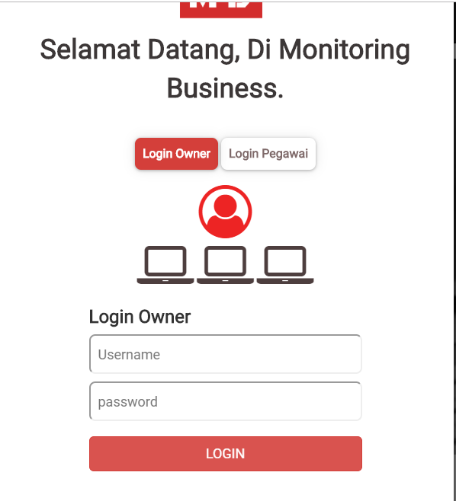

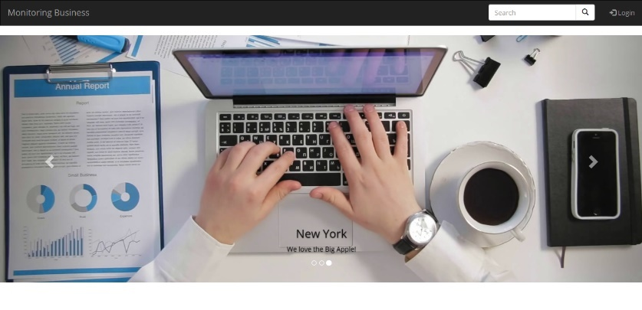

gambar 1 Halaman Utama

Apabila web telah diakses, akan menampilkan halamnan utama seperti pada gambar 1 diatas. Untuk halaman login akan menampilkan login untuk Owner dan Cabang.

1. Jika user adalah Owner maka user harus menginputkan username Owner dan password Owner yang valid di database
2. Jika user adalah Cabang maka user harus menginputkan username Cabang dan password Cabang yang valid di database

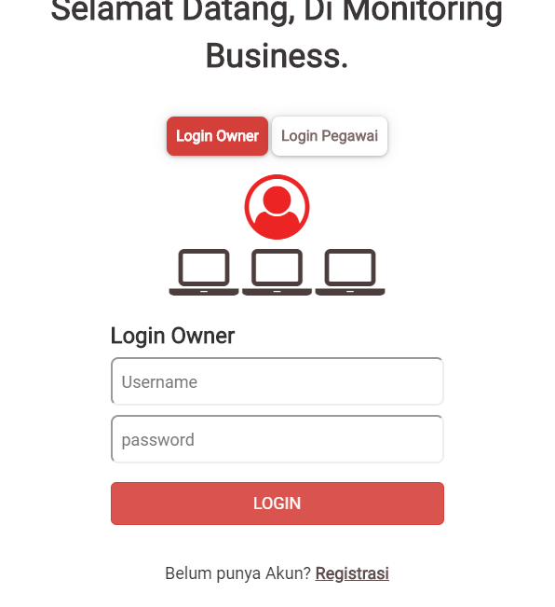

Menginputkan password owner

Menginputkan username Owner

Owner

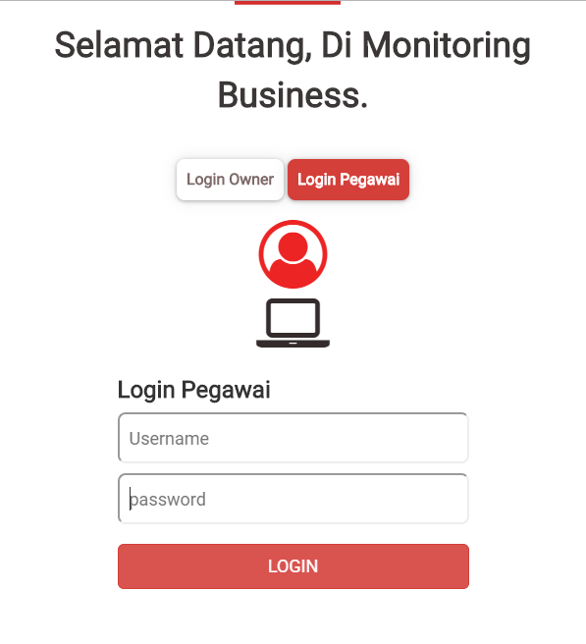

Password untuk Cabang

Username untuk Cabang

Gambar 2 Login Owner dan Login

Jika Owner sudah menginputkan username dan password , maka Owener harus memilih tombol button login seperti di gambar 2 diatas. Jika username dan password yang diiputkan valid maka user tersebut adalah Owner.

1. **Halaman Utama Owner**

Halaman utama owner akan ditampilkan seperti berikut:

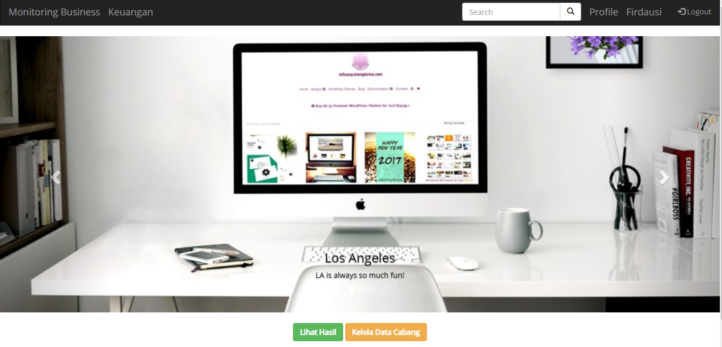

Gambar 3 halaman utama Owner

Terdapat ada dua tombol menu yaitu lihat hasil dan kelola data cabang:

1. Lihat hasil

Berfungsi untuk menampilkan keuntungan dari Cabang agar Owner bisa mengetahui keuntungan yang dimiliki oleh Cabangnya. Tombol lihat hasil adalah sebagai berikut:



Gambar 4 Tombol Lihat hasil

Setelah user Owner memilih tombol lihat hasil, maka halaman lihat hasil akan menampilkan sebagai berikut :

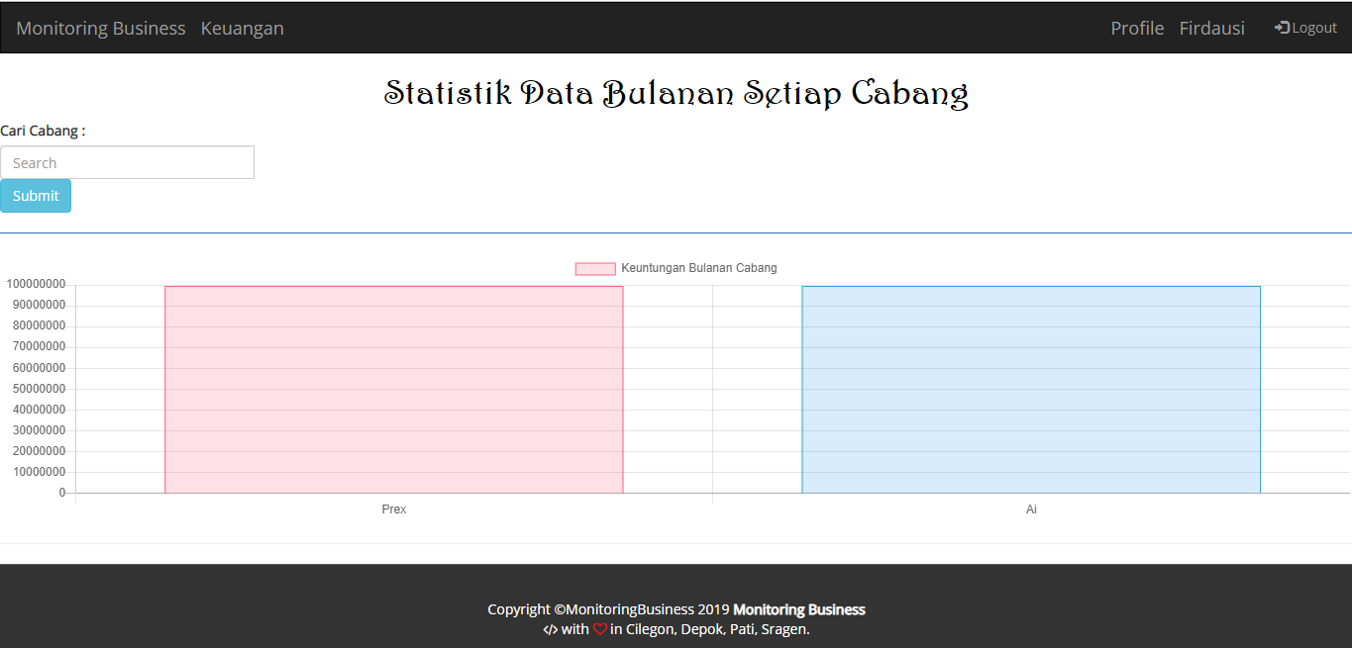

Gambar 5 grafik keuntungan Lihat hasil

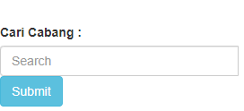

Gambar 6 cari Lihat hasil

Pada gambar 6 diatas adalah text box dan tombol submit yang berfungsi untuk mencari, memasukkan dan melihat data keuntungan dari cabang yang dipilih dan informasi dari setiap cabang usaha.

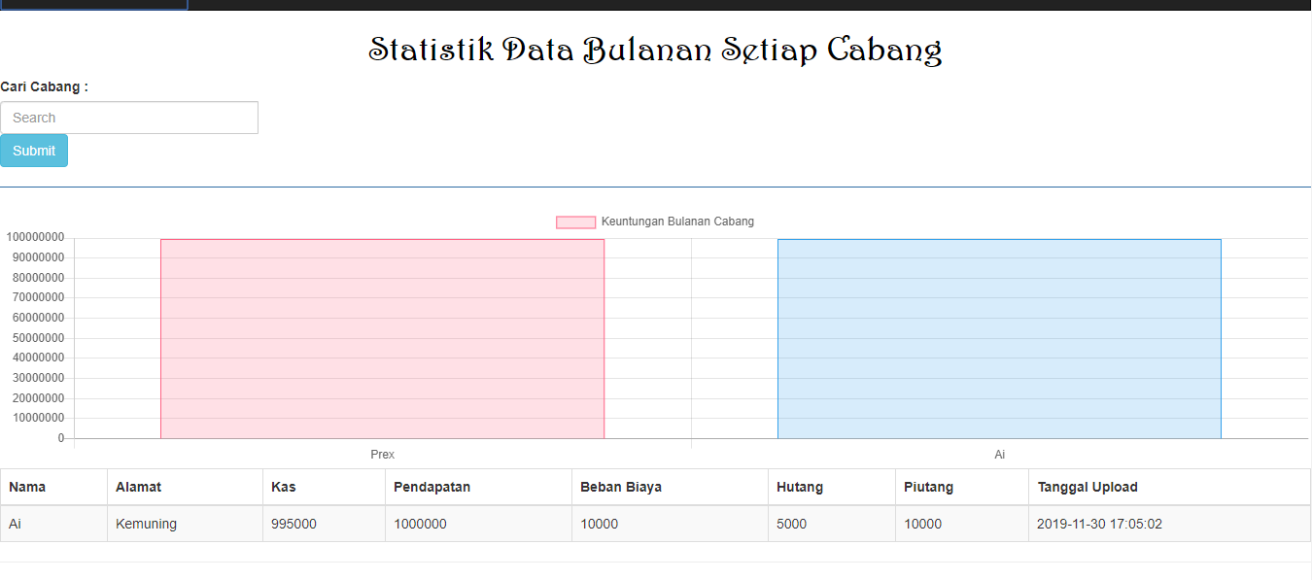

Gambar 7 dataCari Lihat hasil

Pada gambar 7 diatas setelah dilakukan pencarian terhadap keuntungan cabang maka akan menampilkan semua informasi tentang cabang dan menapilkan grafiknya agar Owner tahu tentang perkembangan di setiap Cabangnya.

1. Kelola Data Cabang



Gambar 8 Kelola Data Cabang

Berfungsi agar user Owner bisa mengelola cabang pada usaha yang dimilikinya. Yaitu bisa menampilkan data, menambakan data, menghapus data dan mengedit data Cabang. Dan akan menampilkan halama sebagai berikut

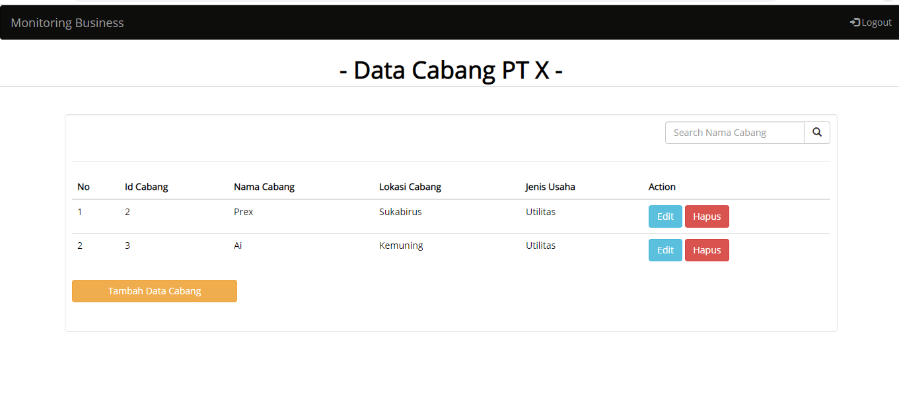

Gambar 9 halaman Kelola data cabang



Gambar 10 edit Kelola data Cabang

Berfungsi untuk mengedit data cabang dan mengupdate ke database. Dan akan menampilkan form modal untuk menyediakan form nama cabang, lokasi cabang dan jenis bisnis.

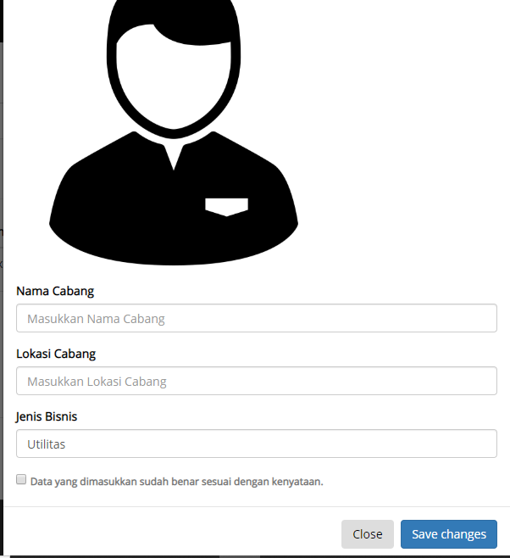

Gambar 11 from edit Kelola data cabang

Pada gambar 11 diatas user owner harus menginputkan data agar data cabang yang terdahulu bisa terganti.



Gambar 12 form edit save changes Kelola data Cabang

Pada gambar 12 diatas setelah user Owner mengisikan form edit data cabang, maka user harus memilih tombol save changes agar datanya yang telah diedit bisa terupdate ke database.



Gambar 13 form edit close Kelola data Cabang

Pada gambar 13 diatas jika user Owner ingin membatalkan data yang ingin diedit maka user Owner harus memilih tombol close.



Gambar 14 hapus Kelola data Cabang

Pada gambar 14 diatas jika user Owner ingin menghapus data cabang maka user Owner harus memilih tombol hapus maka otomatis di database akan menghapus data cabang yang telah dipilih.

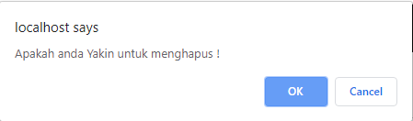

Gambar 15 alert hapus Kelola data Cabang

Pada gambar 15 setelah user Owner memilih tombol hapus maka sistem akan menampilkan alert tersebut. Berfungsi untuk menyakinkan user Owner apakah yakin menghapus data Cabangnya atau tidak.



Gambar 16 alert Kelola data Cabang

Pada gambar 16 diatas berfungsi jika user Owner yakin untuk menghapus maka user Owner harus memilih tombol “ok” dan otomatis akan menghapus data cabang yang dipilih dan mengupdate pada databasenya.



Gambar 16 alert Kelola data Cabang

Pada gambar 16 diatas berfungsi jika user Owner ingin membatalkan hapus data Cabang dan menampilkan halaman utama Kelola data Cabang



Gambar 17 Tambah data Cabang

Pada gambar 17 diatas berfungsi jika user Owner ingin menambahkan data Cabangnya, maka user Owner harus memilih tombol Tambah data Cabang dan menampilkan form tambah data seperti gambar dibawah ini.

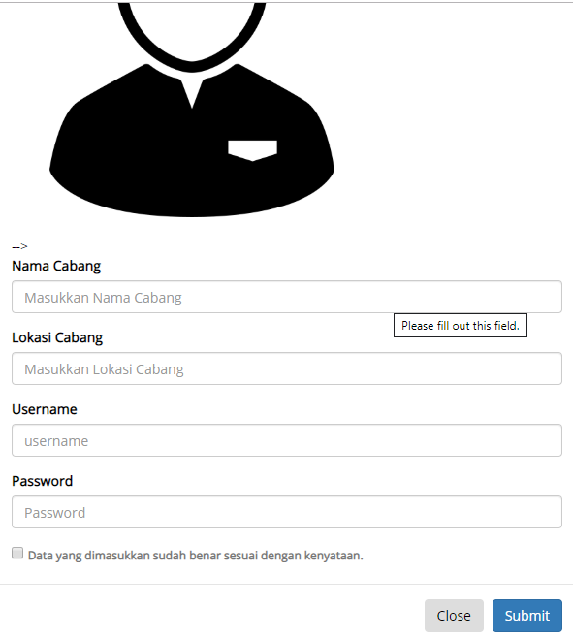

Gambar 18 Form Tambah data

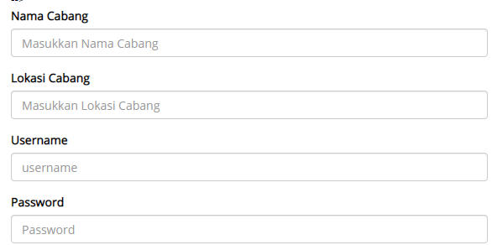

Gambar 19 text field Tambah Data

Pada gambar 19 diatas berfungsi untuk user Owner agar menginputkan nama cabang, lokasi cabang, username dan passwordnya.



Gambar 20 submit Tambah data

Pada gambar 20 diatas berfungsi setelah user Owner mengisi form tambah data, maka user Owner harus menekan tombol submit agar bisa menambahkan data Cabang dan databasenya terupdate.



Gambar 21 close tambah data

Pada gambar 21 diatas berfungsi jika user Owner telah mengisikan form Tambah data dan user owner ingi membatalkan maka user Owner harus memilih tombol close dan sistem akan menampilkan ke halaman utama tambah data.



Gambar 22 sukses tambah data

Pada gambar 22 diatas jika user Owner berhasil menambahkan data cabang yang ingin ditambahkan dan sukses saat menambahkan maka akan muncul alert “berhasil dibuat” artinya memberitahu user Owner bahwa yang ditambahkan berhasil tersimpan di database dan databasenya terupdate.



Gambar 23 monitoring Buisnes

Pada gambar 23 diatas berfungsi untuk meredirect ke tampilan utama Monitoring Buisness.



Gambar 24 Keuangan

Pada gambar 24 diatas berfungsi sebagai informasi tentang cabang yang dimiliki oleh user Owner agar ueser Owner bisa melihat perkembangan di setiap cabang yang user Owner miliki. Dan saat User Owner memilih tampilan keuangan akan menampilkan informasi setiap data cabang usahanya. Dan akan menampilkan sebagai berikut :

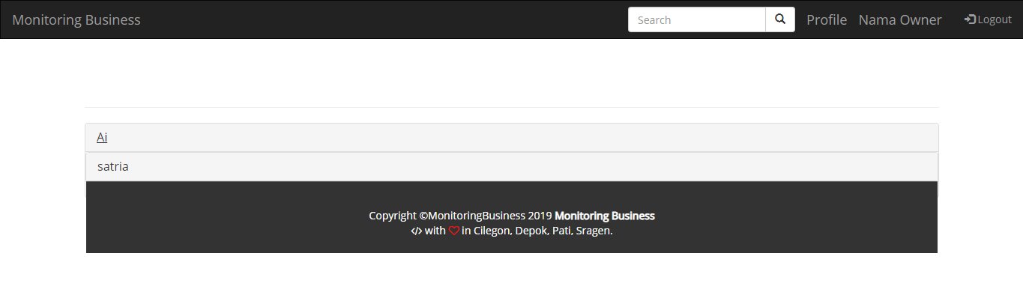

Gambar 25 Keuangan informasi



Gambar 26 Informasi data Keuangan

Pada gambar 26 ini berfungsi jika user Owner menekan pada nama “Ai” atau nama datanya lain maka user Owner akan mengetahui semua informasi tentang data Cabangnya. Dan akan menampilkan seperti gambar dibawah ini ;

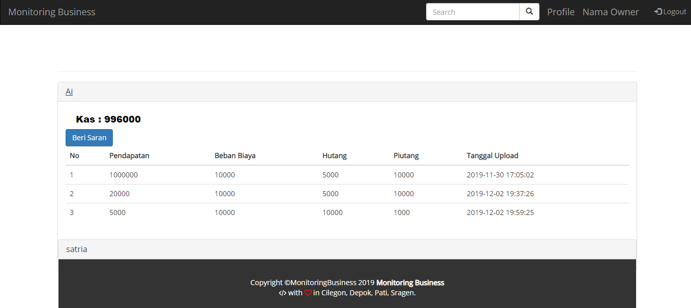

Gambar 27 data informasi keuangan cabang



Gambar 28 beri saran keuangan

Pada gambar 28 diatas berfungsi agar user Owner bisa memberikan saran kepada setiap cabang yang dia miliki. dan akan menampilkan form input untuk menginputkan saran kepada cabang. Bisa dilihat seperti gambar dibawah ini :

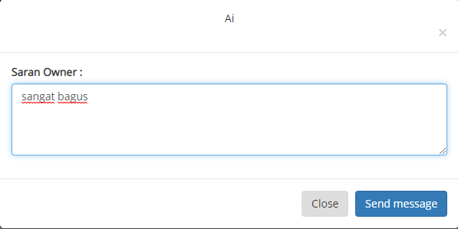

Gambar 29 form input saran Keuangan



Gambar 30 send message Keuangan

Pada gambar 30 diatas berfungsi jika user Owner sudah menuliskan saran maka user Owner harus memilih tombol “send message” agar saran tersebut bisa dikirim ke database dan databasenya terupdate.

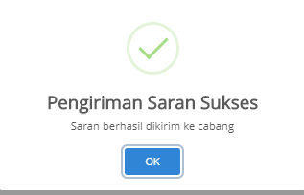

Gambar 31 notif keuangan Sukses

Pada gambar 31 diatas berfungsi sebagai informasi apabila pengiriman saran yang ditulis user Owner telah selesai, maka memberikan pemberitahuan seperti gambar diatas.



Gambar 32 tombol OK keuangan

Pada gambar 32 berfungsi untuk mengakhiri pemberitahuan seperti gambar 41 dan database akan terupdate.



Gambar 33 tombol Profile

Pada gambar 33 berfungsi untuk me-*redirect*  ke halaman edit profile owner.

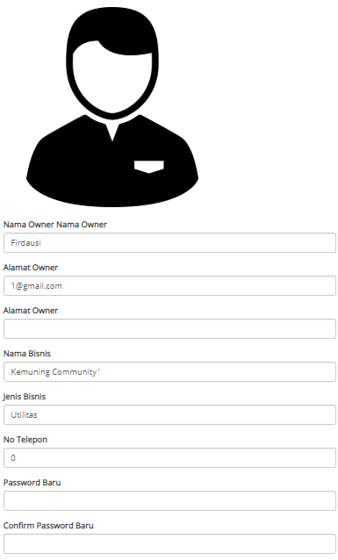

Gambar 34 pop-up Kelola Data Owner

Pada gambar 34 adalah Pop-up yang ber-isikan data/kolom yang akan diedit oleh user owner.



Gambar 35 tombol Edit Data Cabang

Pada gambar 35, user owner mengklik tombol diatas yang memunculkan pop-up berfungsi untuk mengedit data-data owner.



Gambar 36 tombol Close

Pada gambar 36 berfungsi apabila user owner tidak jadi mengedit pada pop-up yang berisikan edit data owner.



Gambar 37 tombol Submit

Pada gambar 37 berfungsi apabila user owner telah yakin/setuju dengan data yang ditulis pada kolom isian seperti gambar 44 tersebut.

1. **Halaman Utama Cabang**

Halaman utama Cabang tampilanya sebagai berikut:

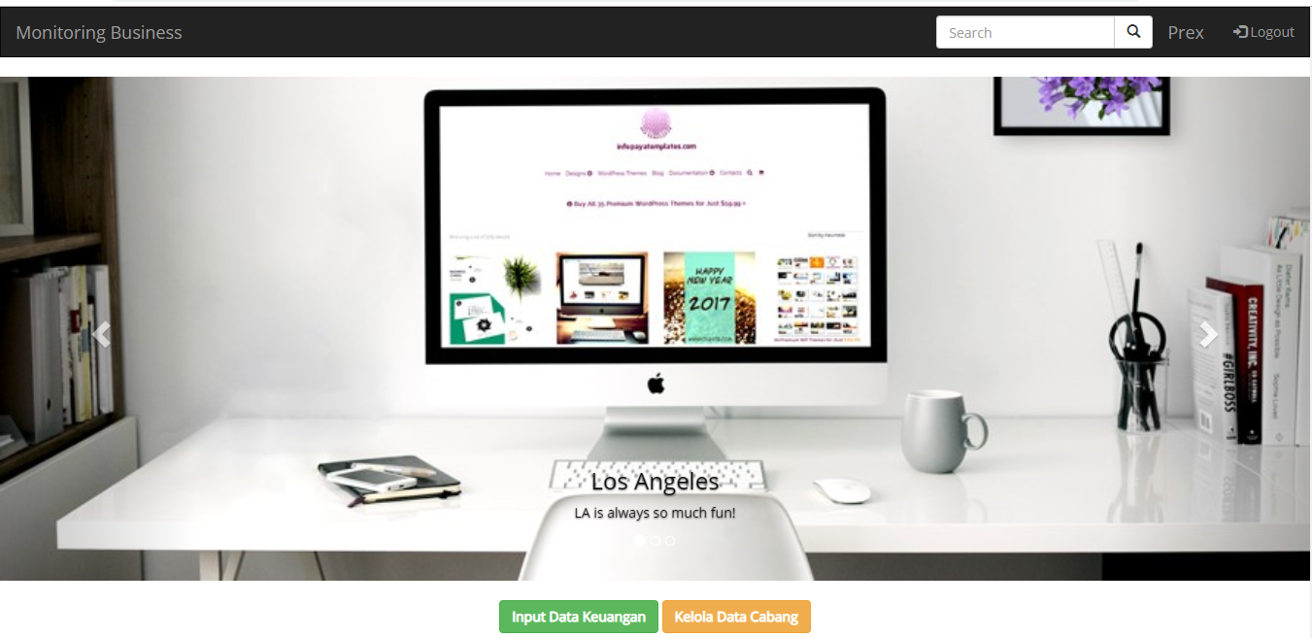

Gambar 38 Halaman Utama Cabang

Ada dua button yang terdapat pada halaman utama Cabang yaitu input data keuangan dan kelola data cabang

1. Input Data Keuangan



Gambar 39 Input Data Keuangan

Setelah user cabang memilih tombol Input Data Keuangan maka akan menampilkan seperti gambar dibawah ini

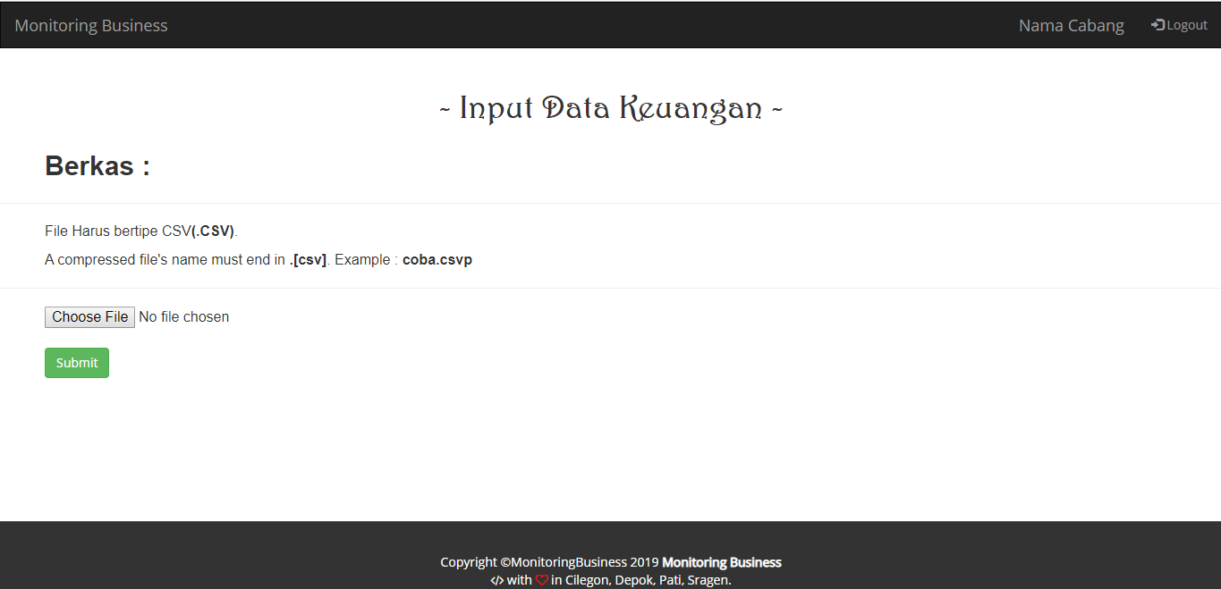

Gambar 40 halaman utama Input data Keuangan



Gambar 40 choose file Input Data Keuangan

Pada gambar 40 diatas adalah jika user cabang ingin memasukkan data laporan keuangan supaya bukti laporan kepada user Owner untuk diberikan kepada user Owner. Format file pengirimannya adalah file.csv.

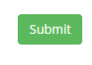

Gambar 40 submit Input Data keuangan

Pada gambar 40 diatas adalah jika user Cabang telah memasukkan data file dalam format.csv maka user harus menekan tombol submit untuk mengirimkan file.csv tersebut ke database dan sistem akan mengupdate database.



Gambar 41 suskes Input Data keuangan

Pada gambar 41 diatas adalah bahwa data yang dikirimkan ke database berhasil, maka meng-*outputkan* pemberitahuan “Data Berhasil Upload”.

1. Kelola Data Cabang



Gambar 42 Kelola data Cabang

Jika user memilih tombol Kelola Data Cabang maka akan menampilkan halaman Kelola Data Cabang sperti dibawah ini :

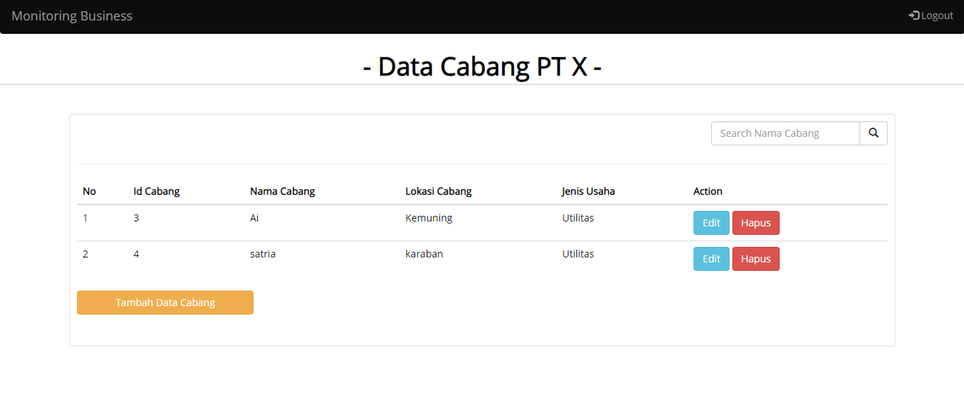

Gambar 43 halaman kelola data cabang



Gambar 44 tambah data cabang by Owner

Pada gambar 44 diatas berfungsi Owner bisa menambahkan Cabangnya. Owner harus menginputkan data cabangnya yang ingin ditambahkan. Dan setelah user Owner memilih tombol tambah data cabang maka akan menampilkan halaman seperti pada gambar dibawah

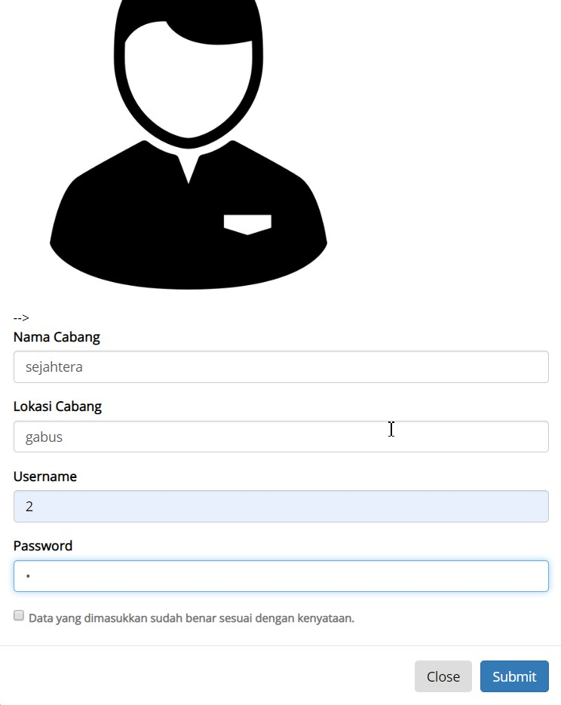

Gambar 45 form input data cabang by owner



Gambar 46 submit input data cabang by owner

Pada gambar 46 diatas berfungsi jika user Owner telah menginputkan nama cabang, lokasi cabang, username dan password untuk cabangnya. Dan menekan tombol submit untuk mengirimkan datanya ke database dan database terupdate.



Gambar 47 Username telah terpakai Input data cabang by owner

Pada gambar 47 diatas berfungsi sebagai pemberitauan jika username dan passwordnya telah terpakai.

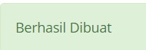

Gambar 48 data berhasil input data cabang by owner

Pada gambar 48 diatas berfungsi sebagai data yang diinputkan oleh Owner berhasil ditambahkan dan databasenya terupdate.



Gambar 49 edit data cabang by owner

Pada gambar 49 diatas berfungsi jika owner memilih tombol tersebut maka akan menampilkan form untuk edit data cabang by owner.

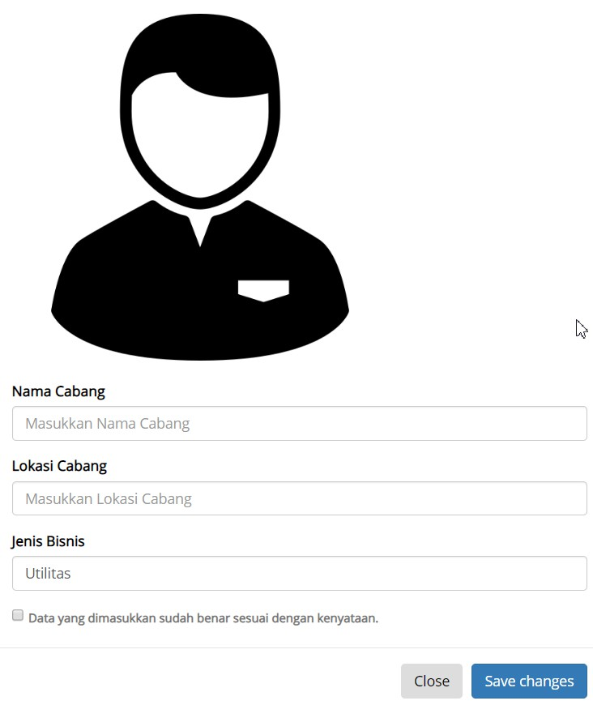

Gambar 50 form edit data cabang by owner

Pada gambar 50 diatas berfungsi agar owner menginputkan data cabangnya dan diganti dengan data yang terbaru.



Gambar 51 save change edit data cabang by owner

Pada gambar 51 diatas berfungsi setelah Owner selesai menginputkan maka owner harus memilih tombol “save changes” agar data yang diinputkan dalam form edit tersebut bisa terupdate didatabase.



Gambar 52 notif edit berhasil cabang by owner

Pada gambar 52 diatas berfungsi sebagai pemberitahukan bahwa data yang diedit oleh owner tersebut berhasil terupdate di database.



Gambar 53 close edit data cabang by owner]

Pada gambar 53 berfungsi jika owner telah menginputkan data yang baru tapi owner tidak yakin akan data tersebut maka owner memilih tombol “close” untuk mebatalkan dan sistem langsung menampilkan halaman utama untuk owner.



Gambar 54 hapus data cabang by owner

Pada gambar 54 diatas berfungsi jika owner ingin menghapus data cabangya maka owner harus memilih tombol “hapus”.

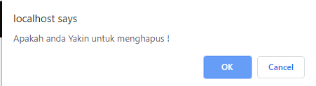

Gambar 55 notif hapus data cabang by owner

Pada gambar 55 diatas jika owner telah memilih tombol hapus maka akan ada pemberitauan sperti gambar diatas. Hal ini bertujuan untuk menyakinkan owner dalam menghapus data cabangnya.



Gambar 56 Ok hapus data owner by cabang

Pada gambar 56 ditas berfungsi jika owner yakin untuk menghapus data cabangya maka harus memilih tombol ‘ok” dan sistem akan menghapus data yang dipilih di database.



Gambar 57 cancel hapus data cabang by owner

Pada gambar 57 diatas berfungsi jika owner tidak yakin untuk menghapus data. Maka user harus memilih tombol “cancel”.



Gambar 58 edit data cabang by cabang

Pada gambar 58 berfungsi untuk menampilkan halaman utama edit cabang by cabang dan user cabang bisa mengedit dengan mengisi form seperti tampilan dibawah

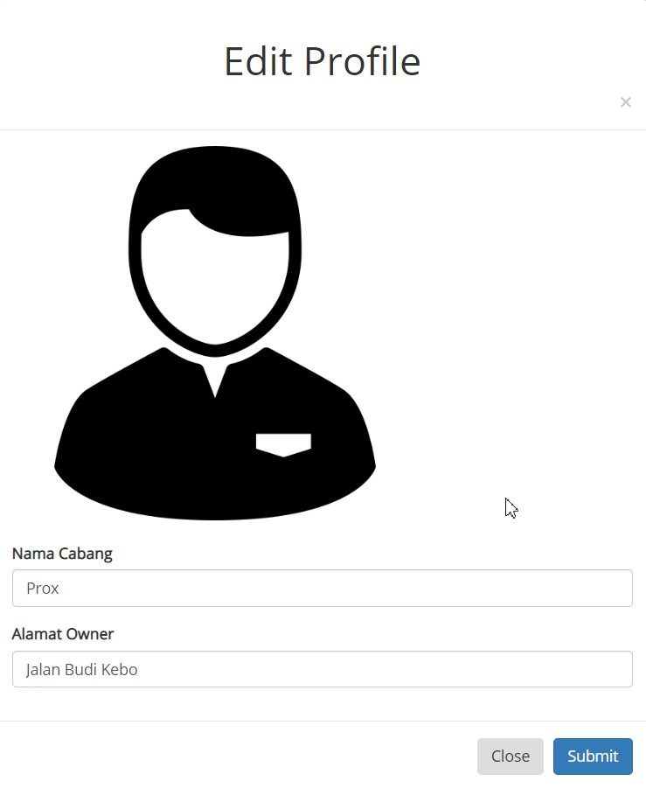

Gambar 59 form edit cabang by cabang

Pada gambar 59 diatas berfungsi untuk cabang agar cabang bisa mengedit data cabang yang baru dengan digantikan data cabang yang lama.



Gambar 60 submit edit data cabang by cabang

Pada gambar 60 diatas berfungsi untuk menyimpan dan mengupdate data yang telah diedit. Dan sistem mengupdate database.



Gambar 61 edit data berhasil cabang by cabang

Pada gambar 61 diatas berfungsi sebagai pemberitahukan bahwa data cabang yang diedit berhasil dan databasenya terupdate.



Gambar 362 close edit data cabang by cabang

Pada gambar 62 diatas berfungsi jika cabang tidak yakin untuk mengedit data, maka pilih tombol “close” untuk mebatalkan.



Gambar 63 Logout

Pada gambar 63 diatas berfungsi untuk mengeluarkan akun Owner dan akun Cabang. Dan menampilkan halaman utama Mentoring Buisness.